REPUBLIKA HRVATSKA
SISAČKO-MOSLAVAČKA ŽUPANIJA
OPĆINA LIPOVLJANI
OPĆINSKI NAČELNIK
KLASA: 943-01/21-01/01
URBROJ:2176/13-02-21-01
Lipovljani, 01. ožujka 2021. godine

Na temelju članka 41. stavka 1. alineja 5. Statuta Općine Lipovljani (Službeni vjesnik, broj: 29/09, 07/13, 28/14, 04/18, 09/18-ispr., 05/20) i članka 11. Odluke o raspolaganju, upravljanju i stjecanju nekretnina u vlasništvu Općine Lipovljani (Službeni vjesnik, broj: 13/17, 72/20) općinski načelnik raspisuje

JAVNI NATJEČAJ ZA PRODAJU NEKRETNINA U VLASNIŠTVU
OPĆINE LIPOVLJANI

I.
Raspisuje se javni natječaj za prodaju nekretnina (građevinska i poljoprivredna zemljišta) na području Općine Lipovljani radi gradnje, formiranja okućnica i stjecanja samovlasništva na nekretninama sukladno namjeni određenoj prostorno planskim dokumentima, kako slijedi:
- zkč. br. 399/2 LIVADA RAŽNJEVI U POLJIMA površine 3845 m², zk. Ul. 198 k.o. Krivaj

Početna cijena: 8.800,00 kn

Predmetna nekretnina nalazi se u rubnom dijelu naselja Krivaj u blizini akumulacijskoj jezera koja nema neposredan prilaz na javnu prometnicu - put.
Prema Urbanističkom planu uređenja Općine Lipovljani (Službeni vjesnik, broj:2/08, 5/12, 8/16, 58/19) katastarska čestica se nalazi u cijelosti izvan granica građevinskog područja naselja Krivaj.

GRAFIČKI PRIKAZ:
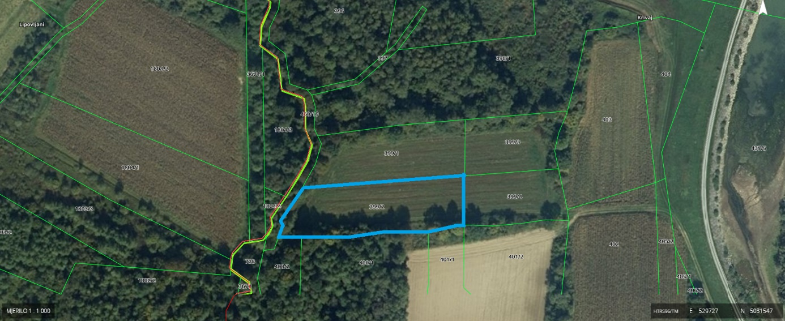

- zkč. br. 1151/8 ORANICA, površine 511 m², zk.ul. 2583 k.o. Lipovljani i zkč. br. 1151/11 ORANICA, površine 119 m², zk.ul. 2472 k.o. Lipovljani, prodaju se kao cjelina

Početna cijena: 14.800,00 kn

Predmetne nekretnine nalaze se u naselju Lipovljani, na lokaciji Zagrebački odvojak. U naravi su neizgrađeno građevinsko zemljište.
Prema Urbanističkom planu uređenja Općine Lipovljani (Službeni vjesnik, broj:2/08, 5/12, 8/16,58/19) katastarske čestice nalaze se u cijelosti unutar granica građevinskog područja Općine Lipovljani – izgrađeni dio građevinskog zemljišta.
GRAFIČKI PRIKAZ:
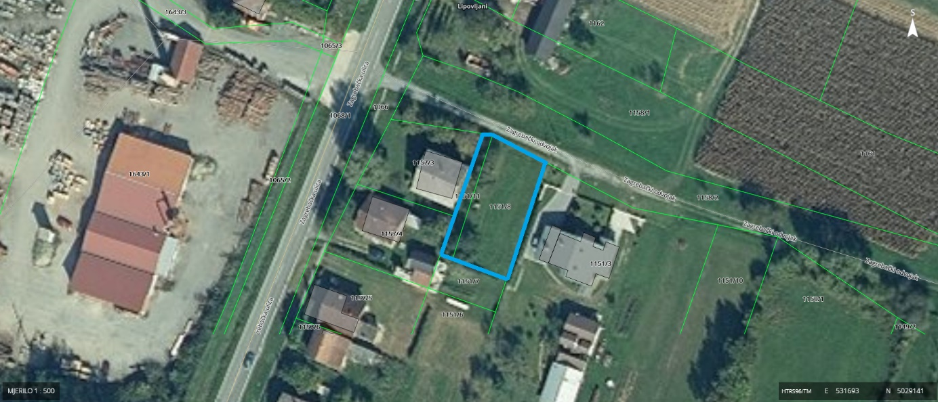

- zkč. br. 1591/6 ORANICA KRČEVINA U RAMLEŠU, površine 1331 m², zk.ul. 1610 k.o. Lipovljani, zkč.br. 1592 ORANICA STANKUDOR U RAMLEŠU, površine 6021 m², zk.ul. 1610 k.o. Lipovljani, zkč. br. 1593 ORANICA STANKUDOR U RAMLEŠU, površine 4014 m², zk.ul. 1610 k.o. Lipovljani, prodaju se kao cjelina

Početna cijena: 21.500,00 kn

Predmetne nekretnine nalaze se u rubnom djelu naselja Lipovljani ( na sjeveroistočnom dijelu naselja).
Prema Urbanističkom planu uređenja Općine Lipovljani (Službeni vjesnik, broj:2/08, 5/12, 8/16,58/19) katastarske čestice nalaze se u cijelosti izvan granica građevinskog područja naselja Lipovljani.
GRAFIČKI PRIKAZ:
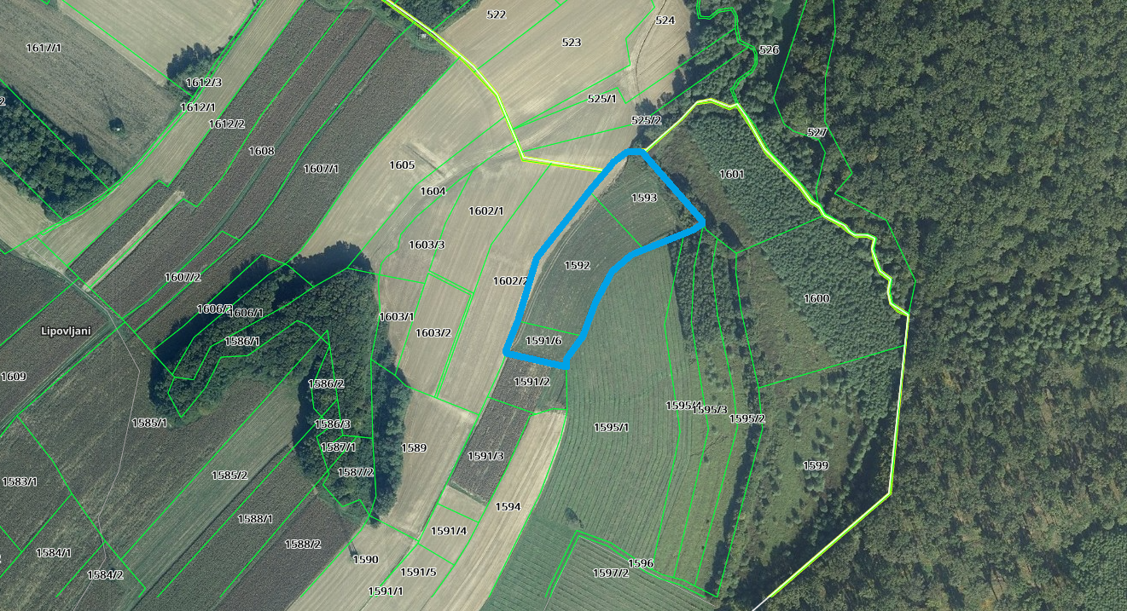
- zkč. br. 48/2 VOĆNJAK GREDE U GREDAMA, površine 608 m², zk.ul. 869 k.o. Piljenice
Početna cijena: 9.800,00 kn
Predmetna nekretnina nalazi se u naselju Piljenice, na lokaciji iza kućnog broja 116
Prema Urbanističkom planu uređenja Općine Lipovljani (Službeni vjesnik, broj:2/08, 5/12, 8/16,58/19) katastarska čestica nalazi se u cijelosti unutar granica građevinskog područja Općine Lipovljani – izgrađeni dio građevinskog zemljišta.
GRAFIČKI PRIKAZ:
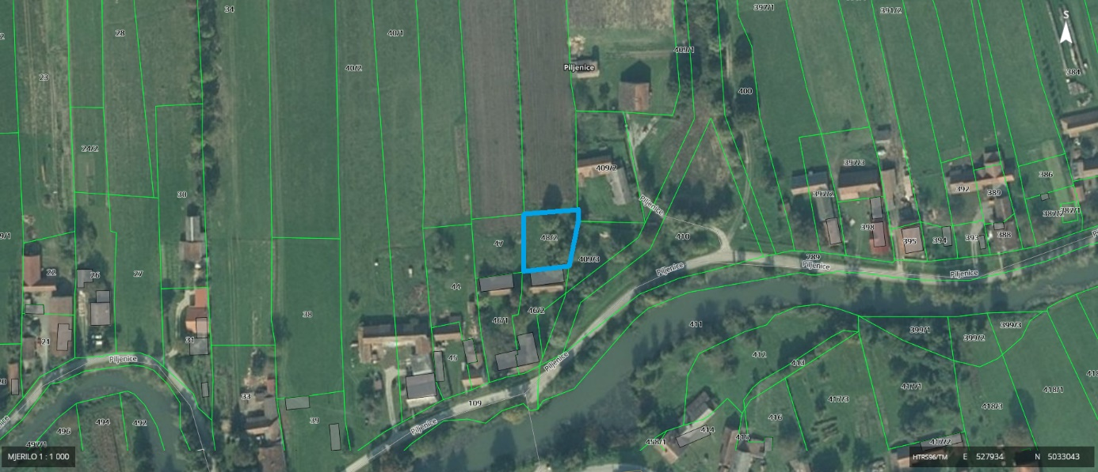
- zkč.br. 3/7, DVORIŠTE, površine 124 m², zk.ul. 2881, k.o. Lipovljani

Početna cijena: 5.000,00 kn
Predmetna nekretnina nalazi se u naselju Lipovljani, na lokaciji Ulica Ante Starčevića kbr. 6
Prema Urbanističkom planu uređenja Općine Lipovljani (Službeni vjesnik, broj:2/08, 5/12, 8/16,58/19) katastarska čestica nalazi se u izgrađenom dijelu građevinskog područja naselja Lipovljani.
GRAFIČKI PRIKAZ:
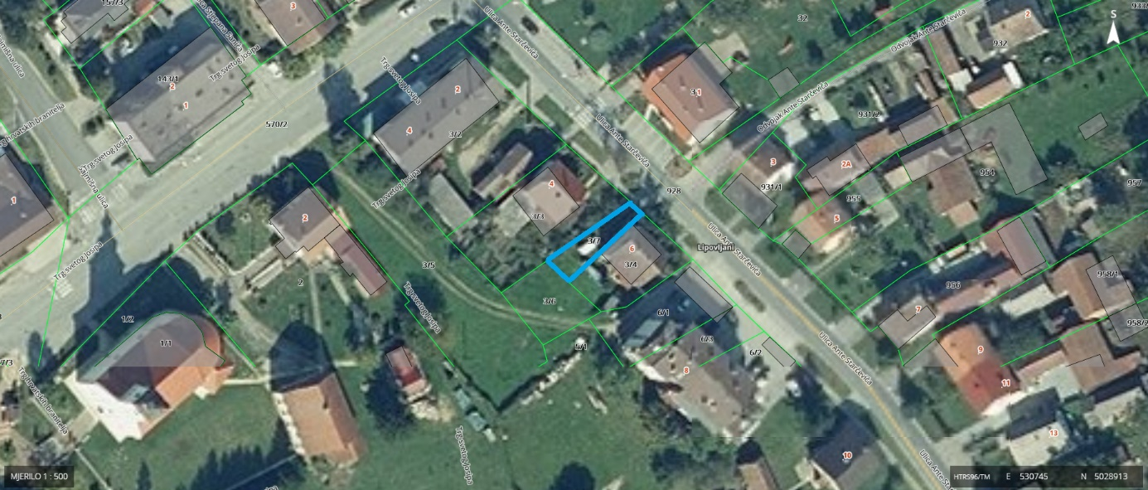
- zkč. br. 264/1 KUĆA I DVORIŠTE, površine 291 m², zk.ul. 2571, k.o. Lipovljani
Početna cijena: 51.800,00 kn
Predmetna nekretnina nalazi se u naselju Lipovljani, na lokaciji Vukovarska ulica kbr. 4
Prema Urbanističkom planu uređenja Općine Lipovljani (Službeni vjesnik, broj:2/08, 5/12, 8/16,58/19) katastarska čestica nalazi se u cijelosti unutar granica građevinskog područja Općine Lipovljani – izgrađeni dio građevinskog zemljišta.
GRAFIČKI PRIKAZ:
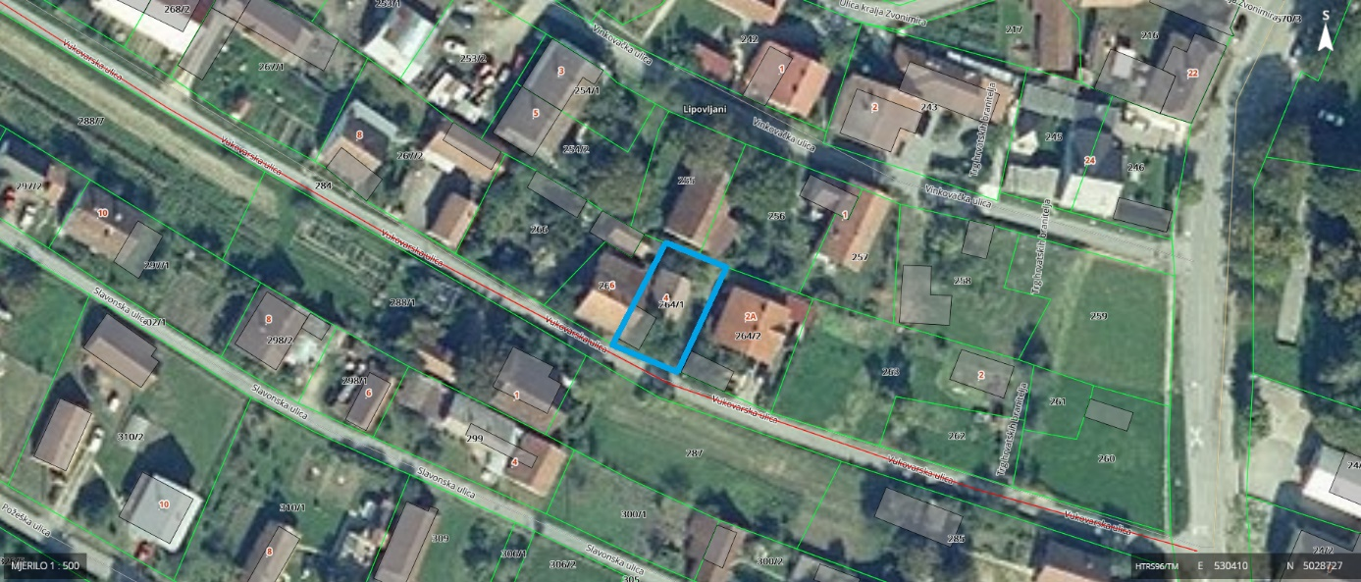

NAPOMENA:
Grafički prikazi preuzeti su s geoportal.dgu.hr

Kupoprodaja se obavlja po načelu VIĐENO - KUPLJENO.
Općina Lipovljani ne odgovara za eventualnu neusklađenost podataka koji se odnose na površinu, kulturu ili namjenu nekretnina, a koji mogu proizaći iz katastarske, zemljišno knjižne i druge dokumentacije i stvarnog stanja u prostoru. Površina predmetnih nekretnina preuzeta je iz podataka navedenih u posjedovnici zemljišnoknjižnog uloška za navedene nekretnine.
Troškovi formiranja građevinskih parcela putem geodetskog elaborata i uspostavljanje međa nisu uključeni u početnu cijenu.
Općina Lipovljani ne odgovara za eventualne neupisane terete na nekretninama (služnosti).
Općina Lipovljani zadržava pravo neprihvaćanja niti jedne ponude.
Javni natječaj provodi se podnošenjem pismenih ponuda u zatvorenim omotnicama po postupku i uvjetima propisanim Odlukom o raspolaganju, upravljanju i stjecanju nekretnina u vlasništvu Općine Lipovljani (Službeni vjesnik, broj: 13/17, 72/20).

II.
Pravo sudjelovanja na natječaju imaju fizičke osobe državljani Republike Hrvatske, pravne osobe registriranje u Republici Hrvatskoj i strani državljani sukladno pozitivnim propisima Republike Hrvatske pod uvjetom da nemaju dugovanja prema Općini Lipovljani i Republici Hrvatskoj.
III.
Pisana ponuda mora sadržavati slijedeće:
- Ime i prezime/naziv ponuditelja, prebivalište/sjedište i OIB,
- Oznaku nekretnine za koju se dostavlja ponuda,
- Ponuđenu kupoprodajnu cijenu zemljišta u kunama upisanu brojkama i slovima.

IV.
Ponudi se obavezno prilažu slijedeći dokazi o sposobnosti ponuditelja:
- Dokaz o hrvatskom državljanstvu za domaću fizičku osobu odnosno preslika putovnice za stranu fizičku osobu,
- Za pravne osobe izvod iz sudskog, obrtnog ili drugog odgovarajućeg registra ne stariji od 60 dana računajući od dana objave Javnog natječaj, odnosno za obrtnika preslika rješenja ili obrtnice te ovjereni prijevod izvornika isprave o registraciji tvrtke u matičnoj državi (za stranu pravnu osobu ako im je dozvoljeno natjecanje)
- Izjava o prihvaćanju svih uvjeta iz Javnog natječaja,
Općina Lipovljani će po službenoj dužnosti na dan otvaranja pristiglih ponuda utvrditi postojanje/nepostojanje nepodmirenih dospjelih obveza ponuditelja prema Općini Lipovljani.
V.
Ponude za Javni natječaj dostavljaju se poštom ili predaju neposredno Općini Lipovljani u zatvorenoj omotnici s napomenom „NATJEČAJ ZA PRODAJU NEKRETNINA-NE OTVARAJ“, na adresu Općina Lipovljani, Trg hrvatskih branitelja 3, Lipovljani.
Nepravodobne i nepotpune ponude neće se razmatrati.

VI.
Javni natječaj otvoren je do 15. ožujka 2021. godine do 12 sati.
Javno otvaranje ponuda vršit će se 16. ožujka u 12 sati.
Otvaranju ponuda mogu prisustvovati ponuditelji odnosno njihovi opunomoćenici.
VII.
Najpovoljniji ponuditelj je onaj koji uz ispunjenje uvjeta iz ovog javnog natječaja ponudi najviši iznos kupoprodajne cijene za nekretninu za koju je podnio ponudu.
Odluku o odabiru najpovoljnijeg ponuditelja donosi Općinski načelnik na prijedlog Povjerenstva.
VIII.
Odabrani ponuditelj dužan je sklopiti ugovor o kupoprodaji nekretnine s Općinom Lipovljani u roku od 90 dana od dana donošenja Odluke o odabiru najpovoljnijeg ponuditelja.
Iznos utvrđene kupoprodajne cijene odabrani ponuditelj dužan je uplatiti na račun Općine Lipovljani u roku 30 dana od dana sklapanja ugovora.
IX.
Ovaj Javni natječaj bit će objavljen na službenoj Internet stranici Općine Lipovljani www.lipovljani.hr i na oglasnoj ploči Općine Lipovljani, a obavijest o raspisivanju Javnog natječaja bit će objavljena u Večernjem listu.
Općinski načelnik
Nikola Horvat
NAPOMENA:
Obavijest o raspisivanju javnog natječaja objavljena je u Večernjem listu od 28. veljače 2021.

